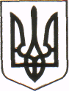
МІНІСТЕРСТВО ОСВІТИ І НАУКИ УКРАЇНИ
КОМІТЕТ З ФІЗИЧНОГО ВИХОВАННЯ ТА СПОРТУ
ЧЕРНІВЕЦЬКЕ ОБЛАСНЕ ВІДДІЛЕННЯ (ФІЛІЯ)
вул. Б. Хмельницького, 47, м. Чернівці, Україна, 58000, тел./факс: (0372) 55-77-02, 52-33-47

17.10.2023 р. № 345/04
Керівникам відділів освіти
територіальних громад
Чернівецької області

Керівникам закладів професійної
(професійно-технічної) освіти області

Шановні колеги!

Одним з пріоритетних напрямків діяльності Комітету з фізичного виховання та спорту Міністерства освіти і науки України (далі- Комітет) та обласних відділень (філій) на місцях (далі – відділення) є розвиток фізичного виховання і спорту в закладах освіти.
Комітетом в рамках ініціативи «Пліч-о-пліч» за підтримки Президента України у 2023-2024 н.р. заплановано проведення Всеукраїнського фізкультурно-оздоровчого заходу серед учнів та учениць «Шкільні ігри» та фізкультурно-оздоровчий захід для здобувачів закладів професійної (професійно-технічної) освіти.
З метою якісної комунікації із вчителями фізичної культури, викладачами з фізичного виховання, керівниками закладів освіти та іншими фахівцями сфери фізичного виховання та спорту, а також поширення інформації про діяльність Комітету і його відділень (філій) та актуалізації й оновлення контактної інформації, просимо Вас в термін не пізніше 19 жовтня 2023 року надати контактні дані закладів загальної середньої освіти ваших громад та професійної (професійно-технічної) освіти шляхом заповненням гугл форм за такими категоріями:
https://forms.gle/qFBwYhomh5rxCaqb9 (гугл форма для Комітету);
https://forms.gle/dCpsRKzitXADtvcZ6 (гугл форма для відділення).
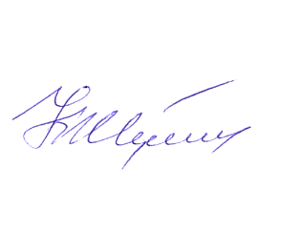
Листи Комітету з фізичного виховання та спорту Міністерства освіти і науки України додаються.

Начальник відділення Корнелій ЖУКОТИНСЬКИЙ

Володимир Цуркан
050 15 81 201

Володимир Малишев
095 32 69 685

